
GUÍA N°3 - LENGUAJE Y COMUNICACIÓN, 5° BÁSICO
Nombre estudiante: ______________________________________________ Fecha: __________
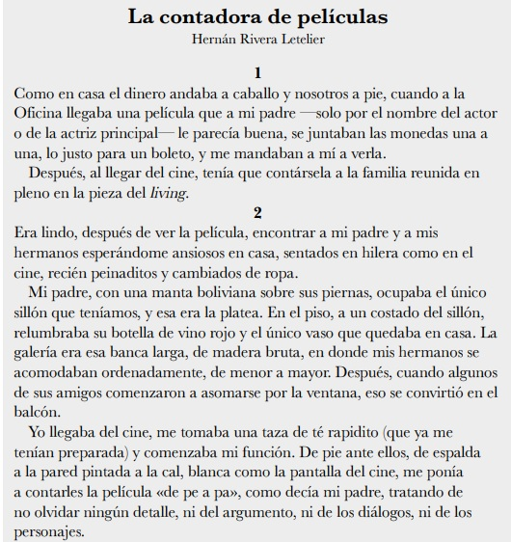
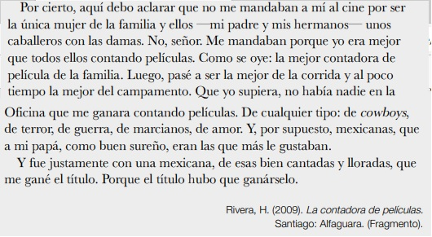
- Responde
- ¿Qué se relata en el fragmento? Recuéntalo con tus palabras.
____________________________________________________________________________________________________________________________________________________________________________________________________________________________________________________________________________________________________________________________________________
- ¿Por qué crees que a la familia y a las otras personas les gustaba escuchar las películas?
______________________________________________________________________________________________________________________________________________________________________________________________________
- ¿Qué consecuencias le trae a la protagonista ser buena en contar películas?, ¿qué crees que pasará más adelante?
______________________________________________________________________________________________________________________________________________________________________________________________________
- ¿Qué entiendes en la frase: “El dinero andaba a caballo y nosotros a pie?
______________________________________________________________________________________________________________________________________________________________________________________________________

